8.a 19.3.2020.
Pošto je zadnja dva puta izostao veliki broj učenika Vaš prvi zadatak u nastavi na daljinu biti će provjeriti imate li sve zapisano u bilježnici. Ukoliko nemate molim Vas da prepišete tekst u bilježnicu.
Naslov teme: Generatori izmjenične struje i elektromotori
(udžbenik stranica broj 54)
Postoje dvije vrste struja. To su izmjenična i istosmjerna struja.
Izmjeničnu struju proizvode generatori. To su uređaji čiji se pokretni dio mora vrtjeti da bi proizvodili struju (primjer: dinamo na biciklu). Oznaka izmjenične struje je AC. Izmjenična struja može biti jednofazna i trofazna.
Istosmjernu struju dobivamo u baterijama i akumulatorima kemijskom reakcijom. Pojednostavljeno - dva različita metala uronjena u kiselinu uzrokuju kemijsku reakciju čiji je produkt električna energija. Oznaka istosmjerne struje je DC.
Slika prikazuje jednostavni model elektromotora kojeg smo počeli izrađivati na zadnjem satu.
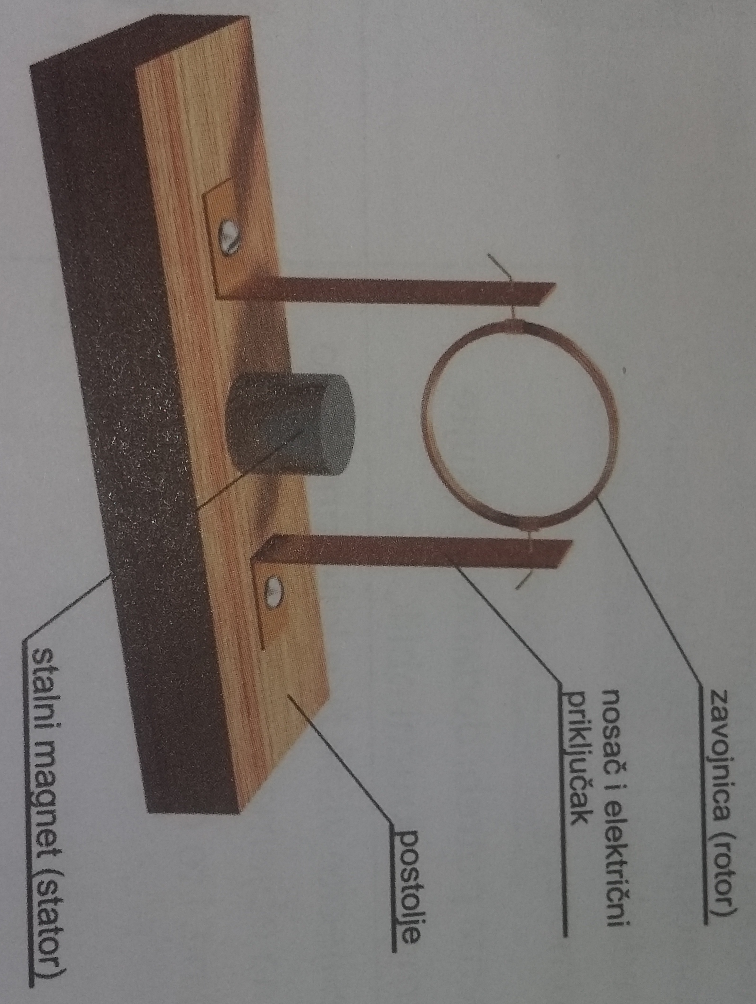

Sliku precrtajte u bilježnicu. Kada spojimo struju na nosače zavojnica počinje rotirati.
Zadatak 2: Što uzrokuje okretanje zavojnice? Vaše objašnjenje pošaljite na sljedeću adresu elektroničke pošte: icavlek69@gmail.com
Rok za predaju zadatka je 19. ožujka 2020. do 18 sati.
Srdačan pozdrav,
Učitelj tehničke kulture

